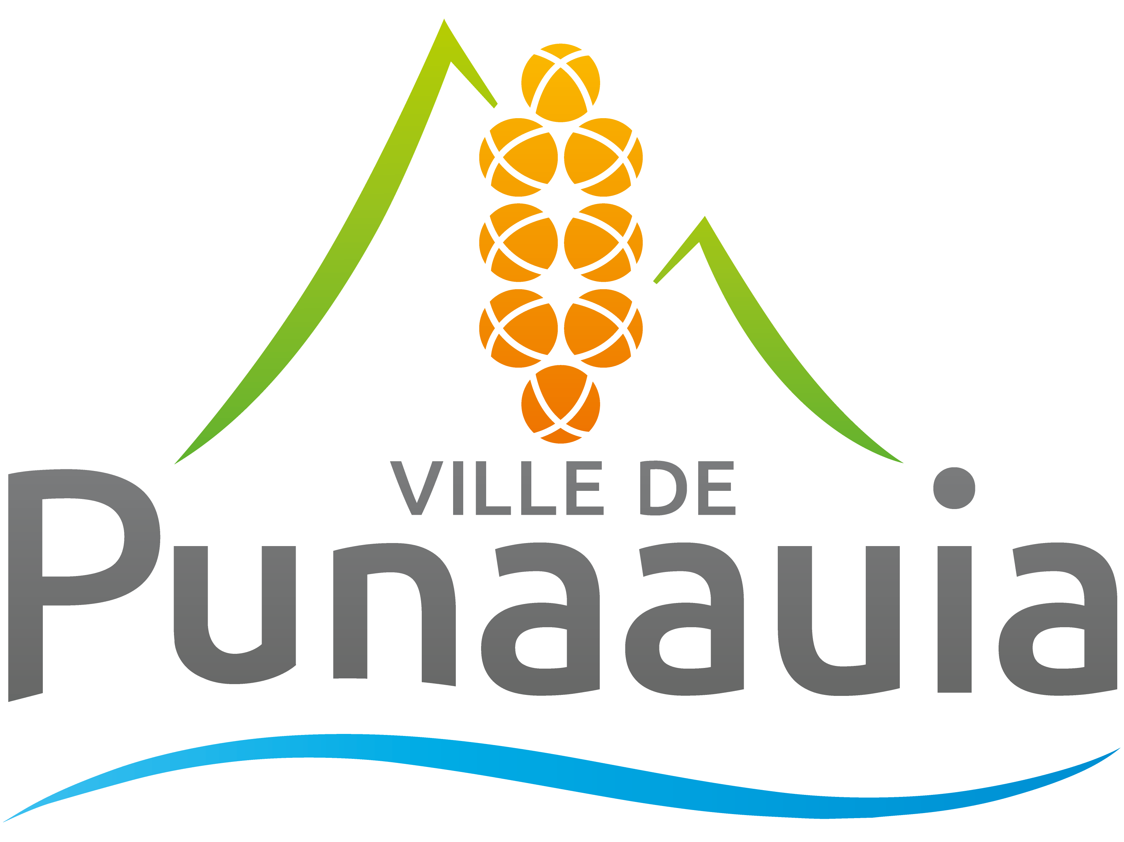

avis d’appel public a la concurrence
(aapc)

Maitrise d’ouvrage | Commune de Punaauia
Type de procédure | Procédure adaptée (MAPA) conformément à l’article LP 321-1 du Code Polynésien des Marchés Publics
Objet | CONTRÔLE DE LA POTABILITÉ DE L’EAU DE LA COMMUNE DE PUNAAUIA
Typer de marchés | Service
Forme du marché | Marché de simple exécution
Date limite de remise des offres | 22 avril 2025 avant 11h00
Délai de validité des offres | 120 jours
Consultation et retrait du dossier | Gratuitement sous format numérique et sur commande auprès du Pôle commande publique
Condition de remise des offres | Les offres seront remises dans une unique enveloppe fermée soit contre récépissé soit envoyées par la poste, par pli recommandé, avec accusé de réception, soit par mail à : commandepublique@punaauia.pf
Renseignements | Commune de PUNAAUIA – Pôle Commande Publique Tél : +689 40 86 56 32

